Propositions pour le carême 2017
Paroisses du centre-ville de Reims

Notre-Dame -St Jacques,
St Remi -St Maurice -St Laurent,
St André

« Laissez-vous réconcilier »

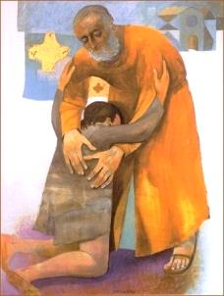 Arcabas, le fils prodigue

Mercredi 1er mars :
Ouverture du carême, célébration des cendres.
8h | Cathédrale Notre Dame
12h15 | St André
15h | St Maurice
17h | St Jacques
19h30 | St Remi
Rencontres de Carême
Mercredi 15 mars, 20h30, à la maison Notre Dame

(re) Découvrir le sacrement de réconciliation, un geste de miséricorde, un signe de la tendresse de Dieu qui renouvelle le cœur et la vie.

Maison Notre Dame, 3 rue Guillaume de Machault

Mercredi 29 mars, 20h30, à la maison Notre Dame

A l'écoute des cris du monde, continuer d'espérer A travers les medias, notre quotidien est envahi de cris de souffrance, de peur, de revendication... comment les entendre, et ne pas désespérer en les entendant ?

Maison Notre Dame, 3 rue Guillaume de Machault.

Mercredi 5 avril, 20h30 à Saint Remi
Veillée de prière

Les vendredis de carême à Saint André

19h30 : Repas à la paroisse  - Pain et pommes fournis |  | 20h : Démarche à la paroisse
Vendredi 3 et 17 mars | Pain/pommes | Chemin de Croix - église
Vendredi 10 mars | Pain/pommes | Témoignages sur la mission auprès des plus pauvres – salles paroissiales
Vendredi 24 mars | Bol de riz  (apportez du riz cuit) | Ciné « les Pépites »- salles paroissiales
Vendredi 31 mars | Pain/pommes | Soirée de réconciliation à 20h à st André. (église)  Différentes démarches proposées.
Vendredi 7 avril | Pain/pommes | Nuit de la bible - Chapelle de l’adoration
Vendredi 14 avril --Vendredi saint- | Pain/pommes | 15h - Cathédrale : méditation de la passion et témoignages  20h – St André : Office de la passion et de la croix

Vendredi 31 mars – samedi 1er avril :
“24 heures pour Dieu” - démarches de réconciliation :
Vendredi 31 mars | 20h-22h | Saint André : célébration du pardon avec différentes démarches
Samedi 1er avril | 10h-12h | Saint Remi : confessions
 | 15h-17h | Saint Jacques : confessions
Mercredi 5 avril :
Journée du pardon | Église Saint Jacques | 9h - 19h
Dimanche 9 avril :
Dimanche des Rameaux
Samedi 08 avril
 | 17h | Saint Jacques
 | 18h | Saint-Maurice
Dimanche 09 avril
 | 08h45 | Saint –Remi
 | 9h30 | Cathédrale
 | 10h | Saint-Maurice
 | 10h | Saint-Laurent
 | 10h /10h30 | Procession Chapelle Foujita,  puis 10h30 à St André
 | 10h30 | Saint Jacques
 | 10h45 | Cathédrale
 | 11h15 | Saint –Remi
 | 18h30 | Saint Jacques

SEMAINE SAINTE
Mardi 11 avril :
Messe chrismale | 18h30 | Cathédrale Notre Dame
Jeudi 13 avril :
Messes en l’honneur de la Cène du Seigneur
17h | Saint Jacques
18h30 | Saint-Maurice
19h30 | Cathédrale
20h | Saint André
20h | Saint-Remi
Vendredi 14 avril :
Chemin de croix
15h | Cathédrale Notre Dame | Animé par différentes associations caritatives
Office de la Passion et vénération de la croix
18h30 | Saint-Maurice
19h30 | Saint Jacques
20h | Saint André
20h | Saint-Remi

Samedi 15 avril :
Veillée Pascale
20h30 | Saint André
20h30 | Saint-Remi
21h | Saint Jacques

Dimanche 16 avril :
Dimanche de la Résurrection
8h45 | Saint Remi
9h30 | Cathédrale Notre Dame
10h | Saint Laurent
10h | Saint-Maurice
10h30 | Saint André
11h | Cathédrale Notre Dame
10h30 | Saint Jacques
11h15 | Saint-Remi

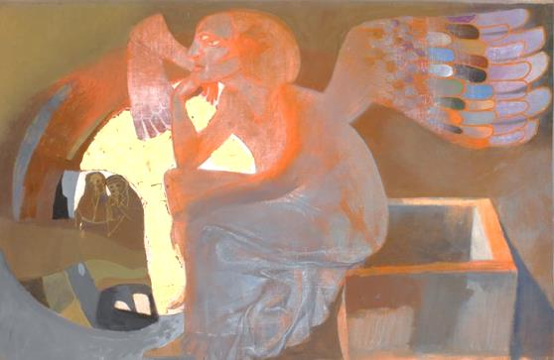
Arcabas, la résurrection

